Úloha 1: Měření intenzity záření zemského pozadí
Pomůcky: počítač, rozhraní LabQuest, detektor záření

Praktická část:
Návod:
- K počítači připojíme rozhraní LabQues a detektor záření. Spustíme program Logger Lite.
- Nastavíme Experiment/Sběr dat parametry: doba trvání 600 s, 10 s/vzorek
- Detektor umístíme mimo dosah radioaktivních vzorků. Spustíme měření. Po ukončení překopírujeme graf do protokolu a data do programu Excel.
- V Excelu sestavíme tabulku četností impulsů, sloupcový graf četností, spočítáme střední hodnotu a směrodatnou odchylku. Sestrojíme graf normálního rozložení. Tabulku četností a grafy překopírujeme do protokolu.
Protokol:
Graf:

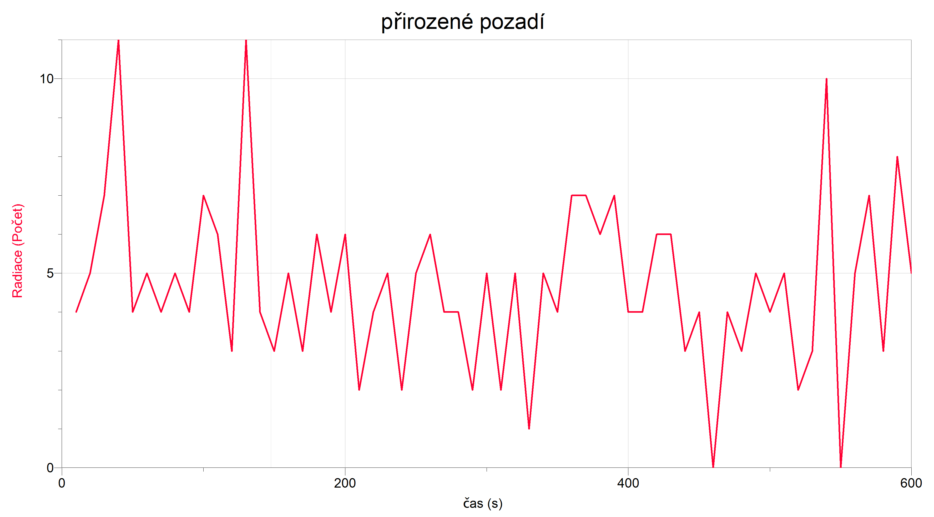

počet impulsů | 0 | 1 | 2 | 3 | 4 | 5 | 6 | 7 | 8 | 9 | 10
četnost | 2 | 1 | 5 | 7 | 15 | 13 | 7 | 6 | 1 | 0 | 1

Úloha 2: Měření intenzity záření různých zdrojů
Pomůcky: počítač, rozhraní LabQuest, detektor záření, hnojivo s obsahem draslíku, uranové sklo, radioaktivní horniny, oxid thoričitý, školní zářič DZZ gama

Praktická část:
Návod:
- K počítači připojíme rozhraní LabQues a detektor záření. Spustíme program Logger Lite.
- Nastavíme Experiment/Sběr dat parametry: doba trvání 60 s, 10 s/vzorek
- Nejdříve změříme pozadí. Spustíme měření. Po ukončení překopírujeme data a graf do protokolu.
- K detektoru přiložíme vzorek a spustíme měření. Po ukončení překopírujeme data a graf do protokolu.
- Opakujeme pro další vzorky.
Protokol:

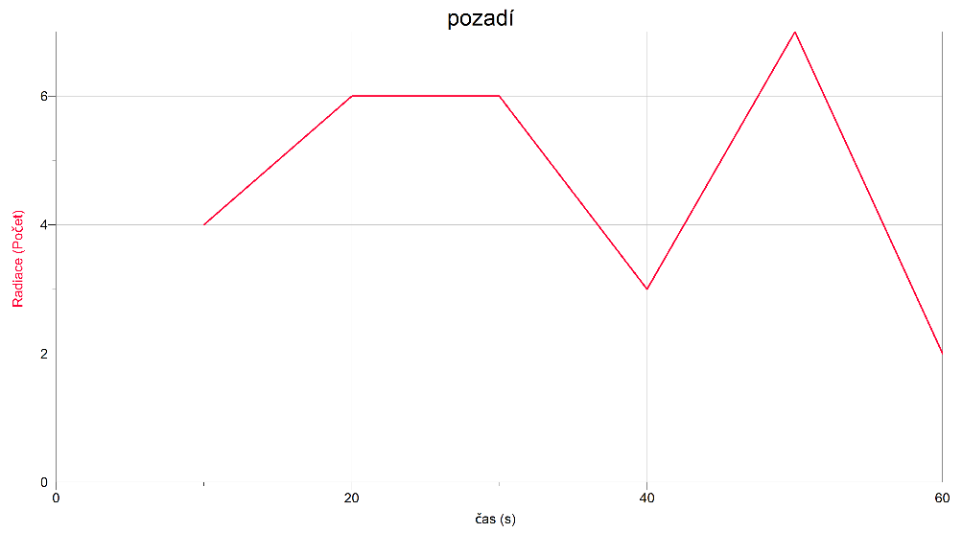
- Pozadí
Čas (s) | Počet impulsů
10 | 4
20 | 6
30 | 6
40 | 3
50 | 7
60 | 2
celkem | 28

- Draslíkové hnojivo
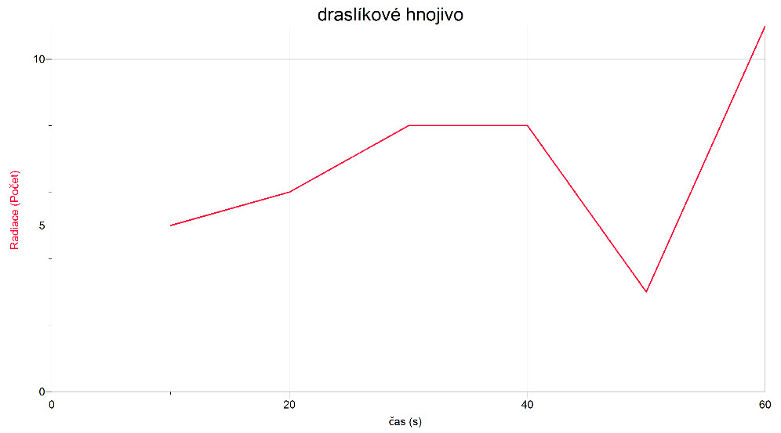
Čas (s) | Počet impulsů
10 | 5
20 | 6
30 | 8
40 | 8
50 | 3
60 | 11
celkem | 41

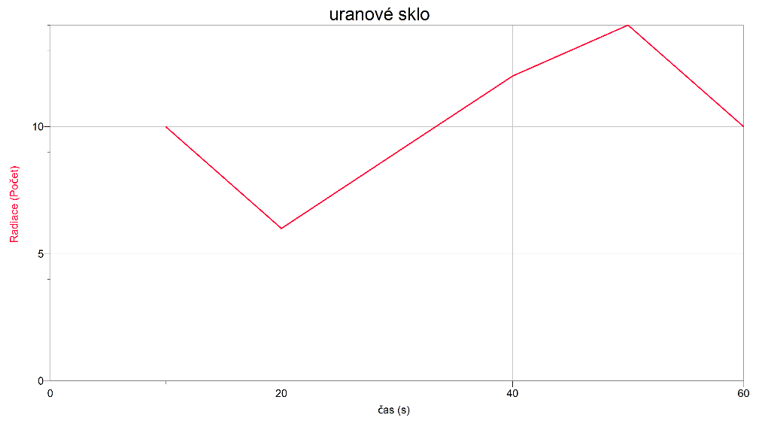
- Uranové sklo
Čas (s) | Počet impulsů
10 | 10
20 | 6
30 | 9
40 | 12
50 | 14
60 | 10
celkem | 61

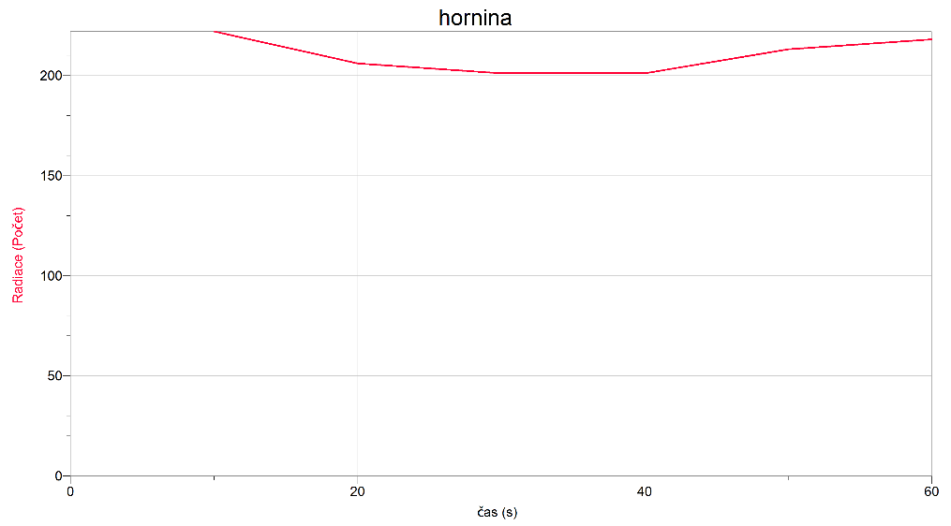
- Hornina
Čas (s) | Počet impulsů
10 | 222
20 | 206
30 | 201
40 | 201
50 | 213
60 | 218
celkem | 1261

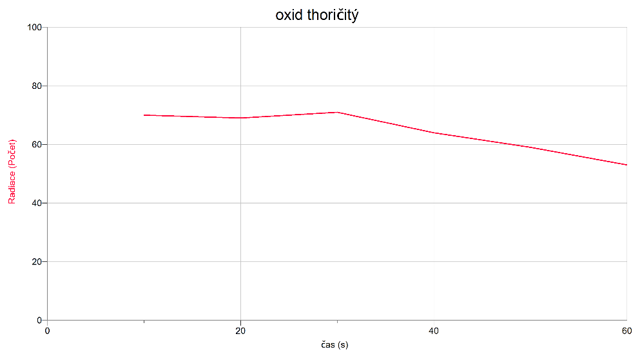
- Oxid thoričitý
Čas (s) | Počet impulsů
10 | 70
20 | 69
30 | 71
40 | 64
50 | 59
60 | 53
celkem | 386

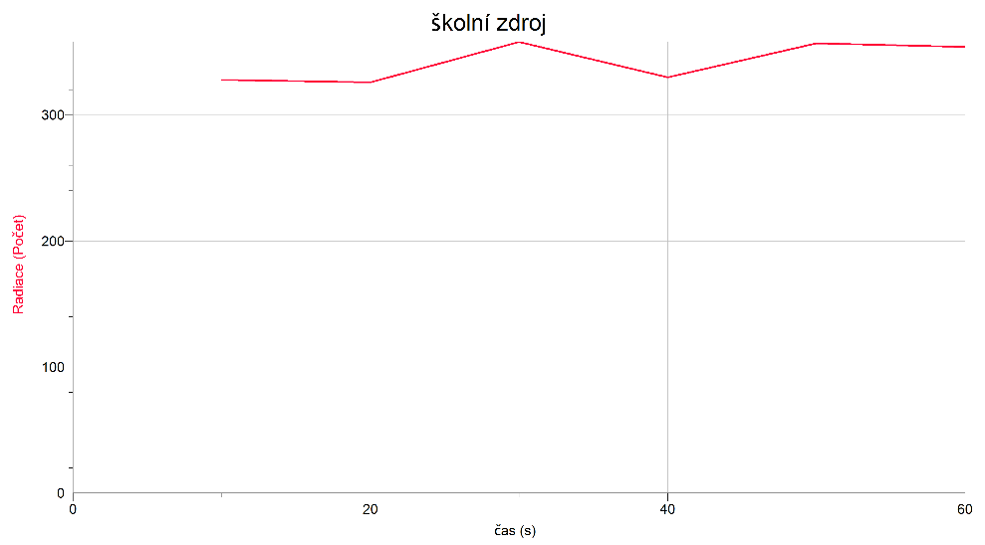
- Školní zdroj záření
Čas (s) | Počet impulsů
10 | 328
20 | 326
30 | 358
40 | 330
50 | 357
60 | 354
celkem | 2053

Úloha 3: Měření intenzity záření v závislosti na vzdálenosti zdroje
Pomůcky: počítač, rozhraní LabQuest, detektor záření, školní zářič DZZ gama, metr, stopky

Praktická část:
Návod:
- K počítači připojíme rozhraní LabQues a detektor záření. Spustíme program Logger Lite.
- Nastavíme Experiment/Sběr dat parametry: doba trvání 300 s, 60 s/vzorek
- Zdroj umístíme do vzdálenosti 2 cm od detektoru a spustíme měření. Po 1 minutě přesuneme zdroj do vzdálenosti 4 cm, po další minutě do vzdálenosti 6 cm a tak dále až do vzdálenosti 10 cm.
- Data překopírujeme do Excelu, odečteme přirozené pozadí (v učebně 24 impulsů za min), sestavíme tabulku závislost počtu impulsů na vzdálenosti a graf. Vložíme spojnici trendu (mocninný) a rovnici spojnice. Tabulku a graf překopírujeme do protokolu
Protokol:
vzdálenost (cm) | počet impulsů
2 | 1307
4 | 592
6 | 312
8 | 204
10 | 137

Úloha 4: Měření intenzity záření v závislosti na tloušťce stínícího materiálu
Pomůcky: počítač, rozhraní LabQuest, detektor záření, školní zářič DZZ gama, 5 měděných destiček stejné tloušťky, stopky

Praktická část:
Návod:
- K počítači připojíme rozhraní LabQues a detektor záření. Spustíme program Logger Lite.
- Nastavíme Experiment/Sběr dat parametry: doba trvání 300 s, 60 s/vzorek
- Mezi zdroj a detektor umístíme 5 měděných destiček a spustíme měření. Po 1 minutě vyjmeme 1 destičku, po další minutě druhou a tak dále.
- Po skončení měření data překopírujeme do Excelu, odečteme přirozené pozadí (v učebně 24 impulsů za min), sestavíme tabulku závislost počtu impulsů na počtu stínících destiček a graf. Vložíme spojnici trendu (exponenciální) a rovnici spojnice. Tabulku a graf překopírujeme do protokolu

Protokol:

Počet destiček | počet impulsů
1 | 453
2 | 200
3 | 93
4 | 45
5 | 30

Úloha 5 : Měření intenzity záření v závislosti druhu stínícího materiálu
Pomůcky: počítač, rozhraní LabQuest, detektor záření, školní zářič DZZ gama, destičky z materiálu Al, Fe , Sn, Cu, Pb stejné tloušťky, stopky

Praktická část:
Návod:
- K počítači připojíme rozhraní LabQues a detektor záření. Spustíme program Logger Lite.
- Nastavíme Experiment/Sběr dat parametry: doba trvání 300 s, 60 s/vzorek
- Mezi zdroj a detektor umístíme hliníkovou destičku a spustíme měření. Po 1 minutě za další.
- Po skončení měření data překopírujeme do Excelu, odečteme přirozené pozadí (v učebně 24 impulsů za min), sestavíme tabulku závislost počtu impulsů na materiálu stínících destiček. Sestrojíme sloupcový graf. Tabulku a graf překopírujeme do protokolu.

Protokol:
materiál | počet impulsů
Al | 1377
Fe | 535
Sn | 72
Cu | 635
Pb | 11

